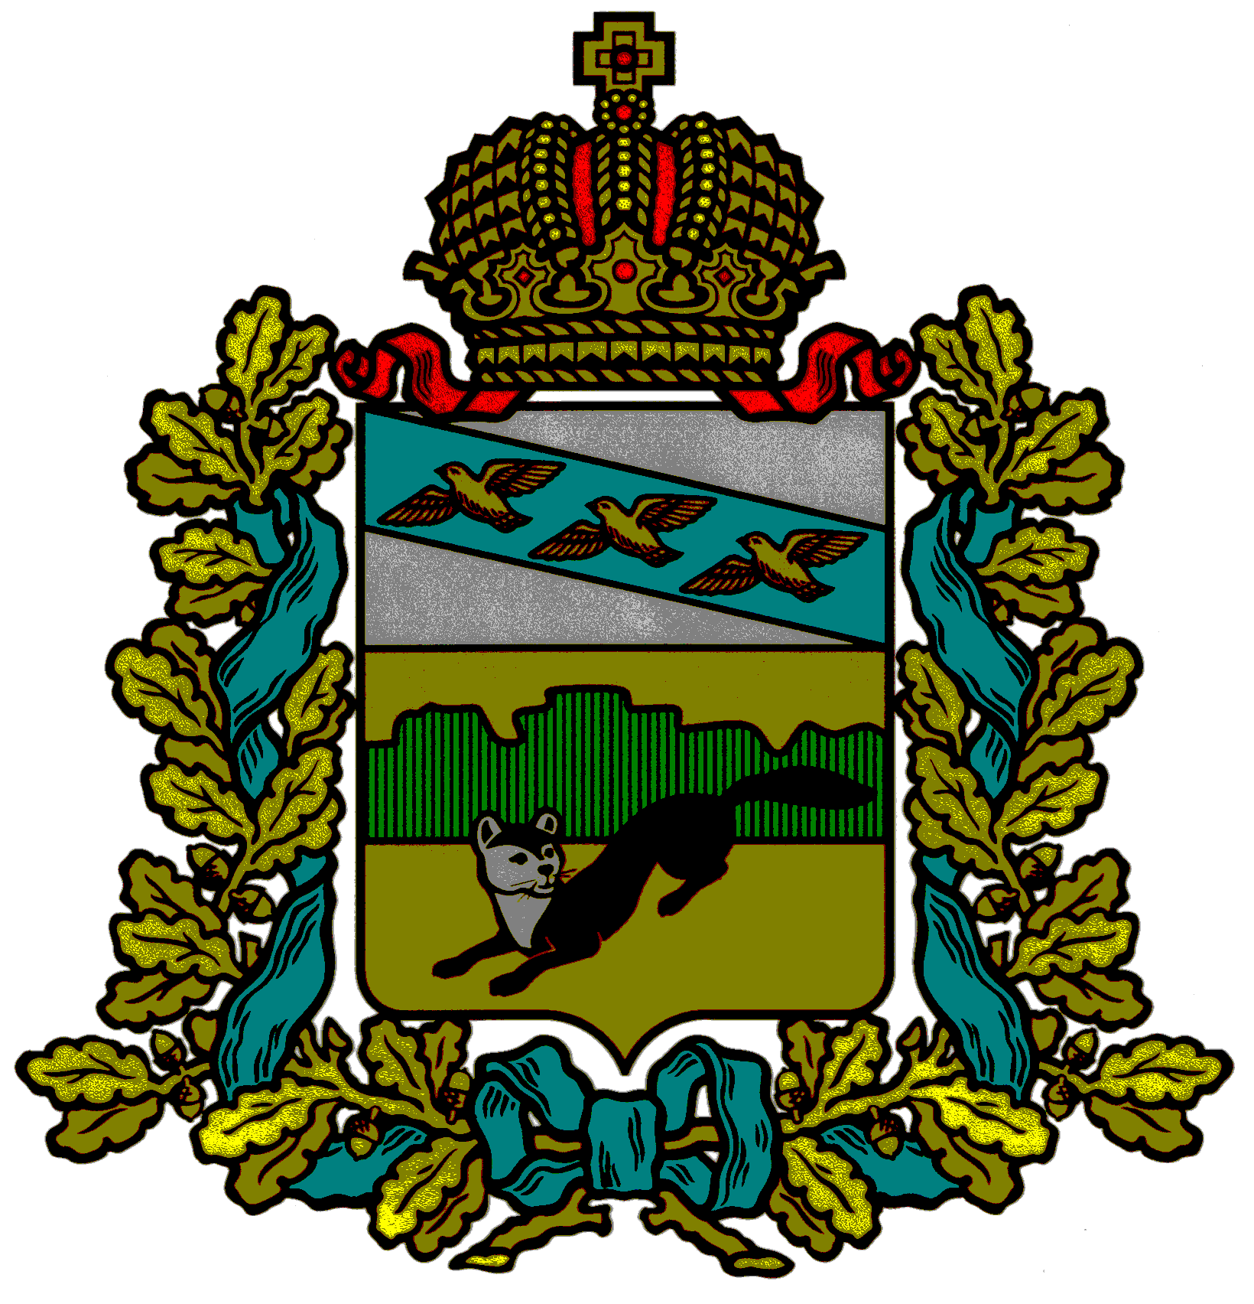
ПРЕДСТАВИТЕЛЬНОЕ СОБРАНИЕ
БОЛЬШЕСОЛДАТСКОГО РАЙОНА
КУРСКОЙ ОБЛАСТИ

Р Е Ш Е Н И Е

от « 29 » марта 2021 года № 9/66-4______
307850, Курская обл., с.Большое Солдатское, ул.Мира,1

Об утверждении Положения об оплате труда
работников Муниципального казенного учреждения
«Управление хозяйственного обслуживания»
Большесолдатского района Курской области

Руководствуясь частью 2 статьи 23, Уставом муниципального района «Большесолдатский район» Курской области и Трудовым кодексом Российской Федерации Представительное Собрание Большесолдатского района Курской области РЕШИЛО:
1. Утвердить Положение об оплате труда работников Муниципального казенного учреждения «Управление хозяйственного обслуживания» Большесолдатского района Курской области в новой редакции (прилагается).
2. Признать утратившим силу Решения:
- от 20 октября 2010года №36 Об утверждении положений об условиях оплаты труда водителей автомобилей и обслуживающего персонала Муниципального учреждения «Управление хозяйственного обслуживания»;
-от 20 октября 2010года №37 Об утверждении положения об оплате труда работников Муниципального учреждения «Управление хозяйственного обслуживания»;
-от 27октября 2011года №74 О внесении дополнения в решение Представительного Собрания Большесолдатского района Курской области от 20октября 2010года №36;
- от 24 декабря 2012года №10/128-2 Об утверждении положения об оплате труда работников Муниципального казенного учреждения «Управление хозяйственного обслуживания» Большесолдатского района Курской области;
-от 22 мая 2013года №13/144-2 Об увеличении должностных окладов работникам Муниципального казенного учреждения «Управление хозяйственного обслуживания» Большесолдатского района Курской области
- от 17 октября 2013года №15/153-2 О внесении изменений и дополнений в положение об оплате труда работников Муниципального казенного учреждения «Управление хозяйственного обслуживания» Большесолдатского района Курской области;
-от 30 января 2015года №1/3-3 О внесении изменения в положение об оплате труда работников Муниципального казенного учреждения «Управление хозяйственного обслуживания» Большесолдатского района Курской области утвержденного Решением Представительного Собрания Большесолдатского района Курской области от 24 декабря 2012года №10/128-2;
- от 15 июня 2016года №14/51-3 О внесении изменений в положение об оплате труда работников Муниципального казенного учреждения «Управление хозяйственного обслуживания» Большесолдатского района Курской области;
-от 30 января 2018года №1/3-3 О внесений и дополнений в Решение Представительного Собрания Большесолдатского района Курской области от 24.12.2012года №10/128-2 «Об утверждении положения об оплате труда работников Муниципального казенного учреждения «Управление хозяйственного обслуживания» Большесолдатского района Курской области»;
- от 28 мая 2018года №4/17-3 О внесении дополнений в Решение Представительного Собрания Большесолдатского района Курской области от 24.12.2012г. №10/128-2 «Об утверждении в положение об оплате труда работников Муниципального казенного учреждения «Управление хозяйственного обслуживания» Большесолдатского района Курской области»;
- от 23 декабря 2019года №4/21-4 О внесении изменений в Решение Представительного Собрания Большесолдатского района Курской области от 24.12.2012г. №10/128-2 «Об утверждении в положение о оплате труда работников муниципального казенного учреждения «Управление хозяйственного обслуживания» Большесолдатского района Курской области»;
-от 29 августа 2019года №8/35-3 О внесении изменений и дополнений в Решение Представительного Собрания Большесолдатского района Курской области от 24.12.2012г. №10/128-2 «Об утверждении положений по оплате труда работников Муниципального казенного учреждения» Управление хозяйственного обслуживания» Большесолдатского района Курской области;
- от 27 октября 2020года №5/49-4 О внесении изменений и дополнений в Решение Представительного Собрания Большесолдатского района Курской области от 24.12.2012года №10/128-2 «Об утверждении положений по оплате труда работников Муницпального казенного учреждения «Управление хозяйственного обслуживания» Большесолдатского района Курской области

3. Решение вступает в силу с момента подписания и распространяется на правоотношения с 1 января 2021 года.

Председатель Представительного Собрания
Большесолдатского района Курской области Д. М. Рыбочкин

Исполняющий обязанности Главы
Большесолдатского района Курской области,
первый заместитель Главы Администрации
Большесолдатского района Курской области В.А. Чупиков

Утверждено:
решением Представительного Собрания
Большесолдатского района Курской области
от «29» марта 2021г. № 9/66-4

ПОЛОЖЕНИЕ
об оплате труда работников
Муниципального казенного учреждения «Управление хозяйственного обслуживания» Большесолдатского района
Курской области

1. Общие положения
1.1. Настоящее Положение об оплате труда работников Муниципального казенного учреждения «Управление хозяйственного обслуживания» Большесолдатского района Курской области (далее Положение) разработано в соответствии с Трудовым Кодексом Российской Федерации.
1.2. Цели применения настоящего Положения:
определяет цели, порядок и размеры оплаты труда работников, устанавливает дополнительные выплаты социального характера;
обеспечение материальной заинтересованности работников в ответственном отношении к выполнению трудовых (должностных) обязанностей.
1.3. Для дежурных диспетчеров системы 112 и оперативных дежурных вводится суммированный учет рабочего времени, так как по условиям работы не может быть соблюдена нормальная ежедневная, еженедельная и ежемесячная продолжительность рабочего времени. Учетный период составляет один календарный год.
Для работников Муниципального казенного учреждения «Управление хозяйственного обслуживания» Большесолдатского района Курской области устанавливается пятидневная рабочая неделя.
Условия оплаты труда, включая размер оклада (должностного оклада), ставки работника, повышающие коэффициенты к окладам и иные выплаты стимулирующего характера, выплаты компенсационного характера, являются обязательными для включения в трудовой договор.
1.4. Месячная заработная плата работника, полностью отработавшего за этот период норму рабочего времени и выполнившего норму труда (трудовые обязанности), не может быть ниже минимальной заработной платы, установленной на территории Курской области.
1.5. Введение в учреждениях новых систем оплаты труда не может рассматриваться как основание для отказа от предоставления льгот и гарантий, установленных трудовым законодательством.
1.6. Локальными нормативными актами, принимаемыми в соответствии с трудовым законодательством, законами и иными нормативными правовыми актами Российской Федерации и Курской области, содержащими нормы трудового законодательства, и настоящим Положением.
2. Порядок и условия оплаты труда
2.1. Основные условия оплаты труда работников.
2.2. Системы оплаты труда работников учреждений включают в себя размеры окладов (должностных окладов), ставок заработной платы, выплаты компенсационного и стимулирующего характера.
2.3. Системы оплаты труда работников учреждения устанавливаются с учетом:
гарантий по оплате труда;
перечня видов выплат компенсационного характера;
перечня видов выплат стимулирующего характера;
настоящего Положения об оплате труда;
2.4. Фонд оплаты труда работников учреждения формируется исходя из объема бюджетных ассигнований на обеспечение выполнения функций учреждения и соответствующих лимитов бюджетных обязательств в части оплаты труда работников указанного учреждения.
Оплата труда работников Муниципального казенного учреждения «Управление хозяйственного обслуживания» Большесолдатского района Курской области производится в виде денежного содержания.
2.5. Денежное содержание работников состоит из должностного оклада, в соответствии с занимаемой ими должностью (далее - должностной оклад), а также из выплат стимулирующего и компенсационного характера.
2.6. Размеры должностных окладов работников Муниципального казенного учреждения «Управление хозяйственного обслуживания» Большесолдатского района Курской области устанавливаются в соответствии с предельными размерами должностных окладов по замещаемой должности согласно приложению.
Утверждения штатного расписания, которое согласовываеться учредителем Муниципального казенного учреждения «Управление хозяйственного обслуживания» Большесолдатского района Курской области в лице Главы Большесолдатского района Курской области. В течение года в штатное расписание могут вноситься изменения.
3. Стимулирующие выплаты
3.1. В целях поощрения работников, повышения эффективности их деятельности в учреждении за выполненную работу, в соответствии с перечнем видов выплат стимулирующего характера в муниципальных учреждениях, устанавливаются следующие выплаты к окладу (должностному окладу):
выплаты за интенсивность и высокие результаты, выплаты за качество выполняемых работ от 40 до 400%;
3.2. Выплаты стимулирующего характера производятся в пределах бюджетных ассигнований на оплату труда работников учреждения, направленных учреждением на оплату труда работников.
3.3. Конкретный размер выплаты стимулирующего характера по итогам работы может определяться как в процентах к окладу (ставке) работника, так и в абсолютном размере. Способ определения выплат устанавливается приказом учреждения.
3.4. Премия по итогам работы за период (месяц) выплачивается с целью поощрения работников за общие результаты труда по итогам работы.
При премировании учитывается:
успешное и добросовестное исполнение работником своих должностных обязанностей в соответствующем периоде;
качественная подготовка и своевременная сдача отчетности.
Премия по итогам работы за период (месяц) выплачивается в пределах имеющихся средств. Конкретный размер премии может определяться как в процентах к окладу (должностному окладу), ставке работника. Способ определения выплат устанавливается приказом учреждения.
К выплатам стимулирующего характера относятся:
ежемесячная надбавка за выплата за интенсивность и высокие результаты работы, выплаты за качество выполняемых работ;
премия;
материальная помощь при предоставлении ежегодного основного оплачиваемого отпуска.
3.5. Премия работникам Муниципального казенного учреждения «Управление хозяйственного обслуживания» Большесолдатского района Курской области является элементом материального стимулирования.
Премия начисляется ежемесячно в процентах от должностного оклада.
Распоряжение о выплате премии руководителю учреждения принимается ежемесячно Главой Большесолдатского района курской области в размере 25% от оклада.

3.6. Материальная помощь при предоставлении ежегодного оплачиваемого отпуска может быть осуществлена работнику по его заявлению при предоставлении ежегодного оплачиваемого отпуска в размере двух должностных окладов.
В случае если работник проработал календарный год не полностью (поступил на службу или уволился с нее в течении года, не проработав полный год), материальная помощь выплачивается из расчета двух должностных окладов пропорционально отработанному времени в установленном настоящим Положением порядке. Выплаченная материальная помощь при предоставлении ежегодного оплачиваемого отпуска при расторжении трудового договора возврату не подлежит.
3.7. При наличии экономии по фонду оплаты труда, установленного на содержание Муниципального казенного учреждения «Управление хозяйственного обслуживания» Большесолдатского района Курской области, работникам может быть оказана материальная помощь дополнительно на основании приказа Муниципального казенного учреждения «Управление хозяйственного обслуживания» Большесолдатского района Курской области. Выплата материальной помощи работникам учреждения производится не ранее, чем через полгода при принятии на работу, из расчета 1/12 годового размера за каждый полный месяц работы в текущем году. При увольнении работника Муниципального казенного учреждения «Управление хозяйственного обслуживания» Большесолдатского района Курской области материальная помощь не выплачивается.
4. Компенсационные выплаты
4.1. В соответствии с перечнем видов выплат компенсационного характера, работникам учреждения устанавливаются следующие виды выплат компенсационного характера:
доплата за совмещение профессий (должностей);
доплата за расширение зон обслуживания;
доплата за увеличение объема работы или исполнение обязанностей временно отсутствующего работника без освобождения от работы, определенной трудовым договором;
доплата за работу в ночное время;
повышенная оплата за работу в нерабочие праздничные дни;
повышенная оплата сверхурочной работы.
Размеры и условия осуществления выплат компенсационного характера конкретизируются в трудовых договорах работников. Конкретные размеры выплат компенсационного характера не могут быть ниже предусмотренных трудовым законодательством и иными нормативными актами, содержащими нормы трудового права.
4.2. Выплаты компенсационного характера устанавливаются к окладам (должностным окладам), в процентах к окладам (должностным окладам), ставкам или в абсолютных размерах, если иное не установлено действующим законодательством.
4.3. Доплата за совмещение профессий (должностей) устанавливается работнику при совмещении им профессий (должностей). Размер доплаты и срок, на который она устанавливается, определяется по соглашению сторон трудовым договором с учетом содержания и (или) объема дополнительной работы.
4.4. Доплата за расширение зон обслуживания устанавливается работнику при расширении зон обслуживания. Размер доплаты и срок, на который она устанавливается, определяется по соглашению сторон трудовым договором с учетом содержания и (или) объема дополнительной работы.
4.5. Доплата за увеличение объема работы или исполнение обязанностей временно отсутствующего работника без освобождения от работы, определенной трудовым договором, устанавливается работнику в случае увеличения установленного ему объема работы или возложения на него обязанностей временно отсутствующего работника без освобождения от работы, определенной трудовым договором. Размер доплаты и срок, на который она устанавливается, определяется по соглашению сторон трудовым договором с учетом содержания и (или) объема дополнительной работы.
4.6. Доплата за работу в ночное время производится работникам за каждый час работы в ночное время. Ночным считается время с 22 часов до 6 часов.
Размер доплаты составляет не менее 20% части оклада (должностного оклада) за час работы работника.
Расчет части оклада (должностного оклада) за час работы определяется путем деления оклада (должностного оклада) работника на среднемесячное количество рабочих часов в соответствующем календарном году в зависимости от установленной работнику продолжительности рабочей недели.
4.7. Оплата за сверхурочную работу осуществляется в 1,5 размере за каждый час работы и оплата труда в нерабочие праздничные дни производится в соответствии с законодательством РФ, в двойном размере.
По желанию работника Муниципального казенного учреждения «Управление хозяйственного обслуживания» Большесолдатского района Курской области, работавшего в выходной или нерабочий праздничный день, ему может быть предоставлен другой день отдыха.
4.8. Для диспетчеров системы 112 и оперативных дежурных вводится суммированный учет рабочего времени, так как по условиям работы не может быть соблюдена нормальная ежедневная, еженедельная и ежемесячная продолжительность рабочего времени. Учетный период составляет один календарный год.
4.9. Учреждение проводит специальную оценку условий труда по условиям труда в порядке, установленном трудовым законодательством.
С учетом условий труда работникам устанавливаются выплаты компенсационного характера, предусмотренные настоящим Положением.
5. Формирование фонда оплаты труда.
5.1. При формировании фонда оплаты труда работников Муниципального казенного учреждения «Управление хозяйственного обслуживания» Большесолдатского района Курской области сверх сумм средств, направляемых на выплаты должностных окладов, предусматриваются следующие средства на выплату:
ежемесячная надбавка к должностному окладу выплата за интенсивность и высокие результаты работы, выплаты за качество выполняемых работ в размере от 40 до 400 процентов должностного оклада, исходя из конкретных условий труда каждого работника;
компенсационная надбавка за работу в ночное время не менее 20% тарифной ставки (оклада), за каждый час работы в ночное время (с 22-00 до 6-00 часов);
ежемесячная премия 25% от должностного оклада;
материальная помощь при предоставлении ежегодного основного отпуска в размере двух должностных окладов;
материальная помощь по итогам года до двух должностных окладов за счет экономии фонда оплаты труда.

5.2. Определение размеров заработной платы по основной должности, а также по должности, занимаемой в порядке совместительства, производится раздельно по каждой из должностей.
Оплата труда по совместительству производится пропорционально отработанному времени в зависимости от выработки либо на других условиях, определенных трудовым договором.
Оплата труда работников, занятых на условиях неполного рабочего времени, производится пропорционально отработанному времени или в зависимости от выполненного им объема работ.
6. Порядок и условия премирования работников учреждения
6.1. В целях поощрения работников за выполненную работу в учреждении в соответствии с перечнем видов выплат стимулирующего характера в муниципальном учреждении установлена премия по итогам работы (месяц).
6.2. Премирование осуществляется по решению руководителя учреждения в пределах бюджетных ассигнований на оплату труда работников учреждения, подчиненных руководителю непосредственно; 6.3. Премия по итогам работы за период (месяц) выплачивается с целью поощрения работников за общие результаты труда.
При премировании учитываются следующие критерии:
успешное и добросовестное исполнение работником своих должностных обязанностей в соответствующем периоде;
инициатива, творчество и применение в работе информационно-коммуникационных технологий;
выполнение порученной работы, связанной с обеспечением рабочего процесса или уставной деятельности учреждения;
особый режим работы (связанный с обеспечением безаварийной, безотказной и бесперебойной работы инженерных и хозяйственно-эксплуатационных систем жизнеобеспечения учреждения);
качественная подготовка и своевременная сдача отчетности;
оперативность и качественный результат труда;
непосредственное участие в реализации национальных проектов, федеральных и региональных целевых программ и т.д.;
участие в течение месяца в выполнении важных работ, мероприятий.
Премия по итогам работы за месяц выплачивается в размере 25% от должностного оклада.
По решению руководителя учреждения работники, совершившие в течение месяца нарушение общественного порядка как внутри муниципального учреждения, так и вне его, грубо нарушившие трудовую или производственную дисциплину, систематически не выполнявшие порученные им задания, допустившие производственные упущения в работе, могут быть лишены полностью или частично.
Все замечания, упущения и претензии к работникам должны иметь письменное подтверждение в виде приказа, служебной записки или иного документа.
Решение руководителя учреждения о депремировании работника или уменьшения размера премии оформляется в виде приказа с указанием конкретных причин, с которыми работник должен быть своевременно ознакомлен под роспись.

6. Другие вопросы оплаты труда
6.1. Штатное расписание учреждения утверждается учредителем Муниципального казенного учреждения «Управление хозяйственного обслуживания» Большесолдатского района Курской области, в лице Главы Большесолдатского района Курской области.
6.2. Штатное расписание учреждения включает в себя все должности данного учреждения.
6.3. Численный состав работников учреждения должен быть достаточным для гарантированного выполнения его функций, задач и объемов работ, установленных учредителем.
7. Заключительные положения
7.1. Работникам Муниципального казенного учреждения «Управление хозяйственного обслуживания» Большесолдатского района Курской области может выплачиваться денежное вознаграждение в связи с юбилеями в размере до двух должностных окладов. Юбилейными датами считаются юбилейные дни рождения - 50-летие, 55-летие, 60-летие, 65- летие.
В связи с профессиональным праздником работников автомобильного транспорта, международным днем бухгалтера и финансиста может выплачиваться единовременное денежное поощрение в размере до 2-х тарифных ставок (окладов) в пределах фонда оплаты труда.
7.2. В пределах средств, выделенных учреждению на оплату труда работников, выплачивается материальная помощь, установленная на день ее выплаты по занимаемой должности, рабочей профессии, в следующих случаях:
в связи с длительной болезнью (с приложением подтверждающих документов из медицинского учреждения) в размере до 2-х должностных окладов;
в связи с несчастьем, постигшим самого работника или его близких родственников (родителей, супругов, детей) в размере восьми тысяч рублей.
7.3 Работникам муниципального казенного учреждения «Управление хозяйственного обслуживания» Большесолдатского района Курской области предоставляется право на: профессиональную переподготовку, повышение квалификации и стажировку с сохранением на этот период среднего заработка.
7.4. Настоящее Положение носит для учреждения обязательный характер. На его основе Муниципального казенного учреждения «Управление хозяйственного обслуживания» Большесолдатского района Курской области разрабатывает локальные нормативные акты по оплате труда в порядке, установленном трудовым законодательством.

Утверждено:
решением Представительного Собрания
Большесолдатского района Курской области
от «29» марта 2021г. № 9/66-4

Приложение
к Положению об оплате труда Муниципального казенного учреждения
«Управление хозяйственного обслуживания»
Большесолдатского района Курской области

РАЗМЕРЫ
должностных окладов работников
МКУ «Управление хозяйственного обслуживания»
Большесолдатского района Курской области
№  п/п | Наименование должности | Должностной оклад  (рублей в месяц)
1. | Директор | 12500
2. | Главный бухгалтер | 9500
3. | Бухгалтер | 8200
4. | Системный администратор | 8200
5. | Начальник ЕДДС | 5200
6. | Водитель служебного автомобиля | 4020
7. | Оперативный дежурный | 3512
8. | Диспетчер системы 112 | 3512
9. | Завхоз | 2920
10. | Тракторист | 2924
11. | Уборщик служебных помещений | 2500

